Всемирный день качества
Во многих странах мира одной из первостепенных проблем в экономике выступает качество. Оно является ключом к успеху в развитии каждого предприятия. Данное понятие тесно связано с качеством жизни, которое включает в себя окружающую среду, физическое и эмоциональное самочувствие человека. С целью привлечения внимания к этой проблеме был учрежден международный праздник.

Когда проходит
Всемирный день качества отмечается ежегодно во второй четверг ноября.
В 2018 году он приходится на 8 ноября. и проходит под девизом «Хочешь изменить мир-начни с себя!»

История праздника
Событие появилось благодаря Европейской организации качества (ЕОК) при содействии ООН в 1989 году. Главной задачей Всемирного дня качества является рост значения высокого качества услуг и производимых продуктов, представленных на мировом рынке. Одна из основных целей праздника – усиление и продвижение деятельности, способствующей привлечению внимания к вопросам, связанным с уровнем качества товаров и услуг. Первый критерий, которому должны соответствовать товары – это безопасность для людей и окружающей среды, второй – они должны отвечать заявленным нормам, запросам и ожиданиям потребителей.
Проблема качества — одна из самых приоритетных проблем в экономике ведущих стран мира. В современных условиях качество является ключом к успеху в деятельности любого предприятия, любой отрасли и, конечно, каждой страны. Понятие качества тесно связано с тем, что мы называем благами современной цивилизации, качеством жизни — а это и сохранение окружающей среды, и физическое здоровье, и психологический комфорт человека.
Что важно знать
о правилах здорового питания?
- Человек должен есть разнообразные пищевые продукты. Ежедневный рацион должен содержать около 15 наименований разных продуктов питания в течение недели рацион питания должен включать не менее 30 наименований разных продуктов питания.
- каждый день в рационе питания взрослого человека должны присутствовать следующие продукты: мясо, сливочное масло, молоко, хлеб, крупы, свежие овощи и фрукты, ряд продуктов: рыба, яйца, сметана, творог и другие кисломолочные продукты не обязательно должны входить в рацион питания каждый день, но в течение недели должны присутствовать 2—3 раза обязательно.
- следует употреблять йодированную соль.
- в межсезонье (осень - зима, зима — весна) желательно получать витаминно-минеральные комплексы, рекомендованные для людей соответствующего возраста.
- прием пищи должен проходить в спокойной обстановке.
- если у человека имеет место дефицит или избыток массы тела, необходима консультация врача, так как в этом случае рацион питания должен быть скорректирован с учетом степени отклонения физического развития от нормы.
- рацион питания человека, занимающегося спортом, должен быть скорректирован с учетом объема физической нагрузки.

Плохо усваивается пища:
- когда нет чувства голода.
- при сильной усталости.
- при болезни.
- при отрицательных эмоциях, беспокойстве и гневе, ревности.
- перед началом тяжёлой физической работы.
- при перегреве и сильном ознобе.
- когда торопитесь.
- нельзя никакую пищу запивать.
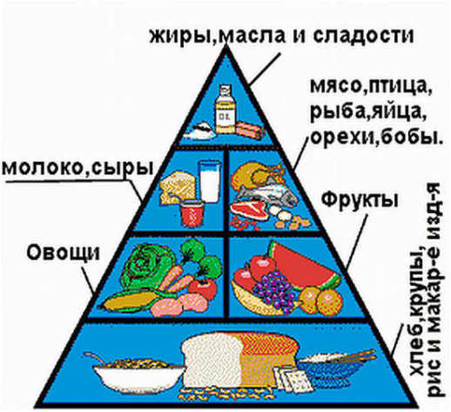
- нельзя есть сладкое после еды, так как наступает блокировка пищеварения и начинается процесс брожения.

Почему важно правильно питаться?
Потому что это дает возможность:
- предупредить и уменьшить риск возникновения хронических заболеваний,
- сохранить здоровье и привлекательную внешность,
- оставаться стройным и молодым
- быть физически и духовно активным

Как отличить качественную еду от некачественной?

Разберем некоторые конкретные примеры продуктов:

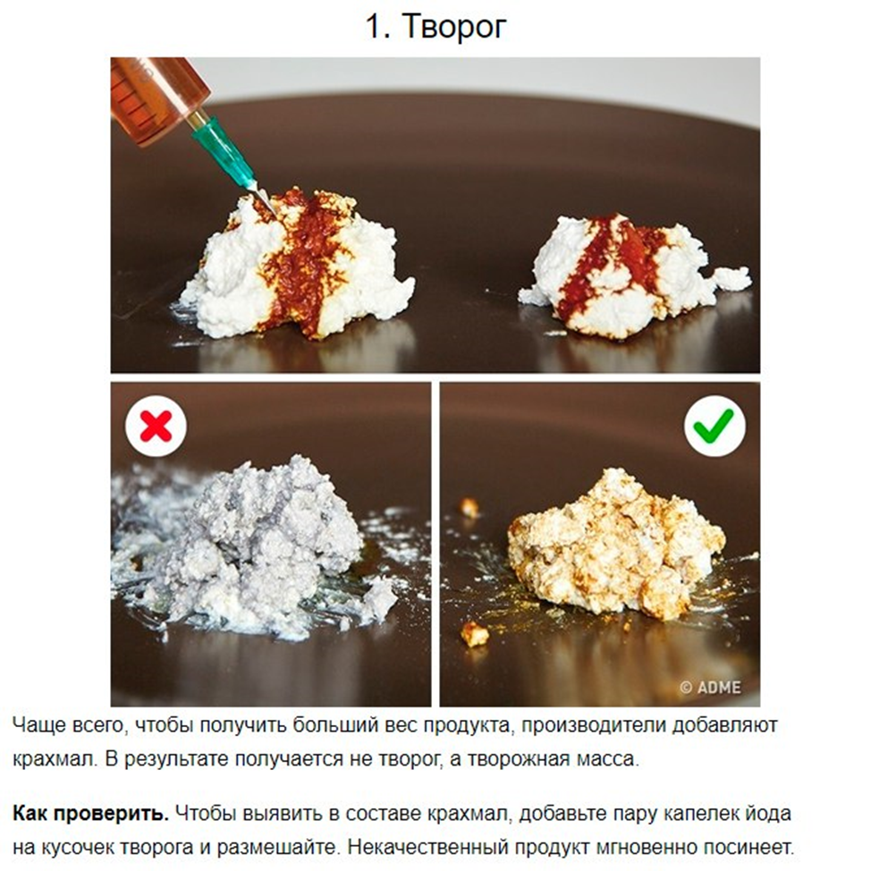

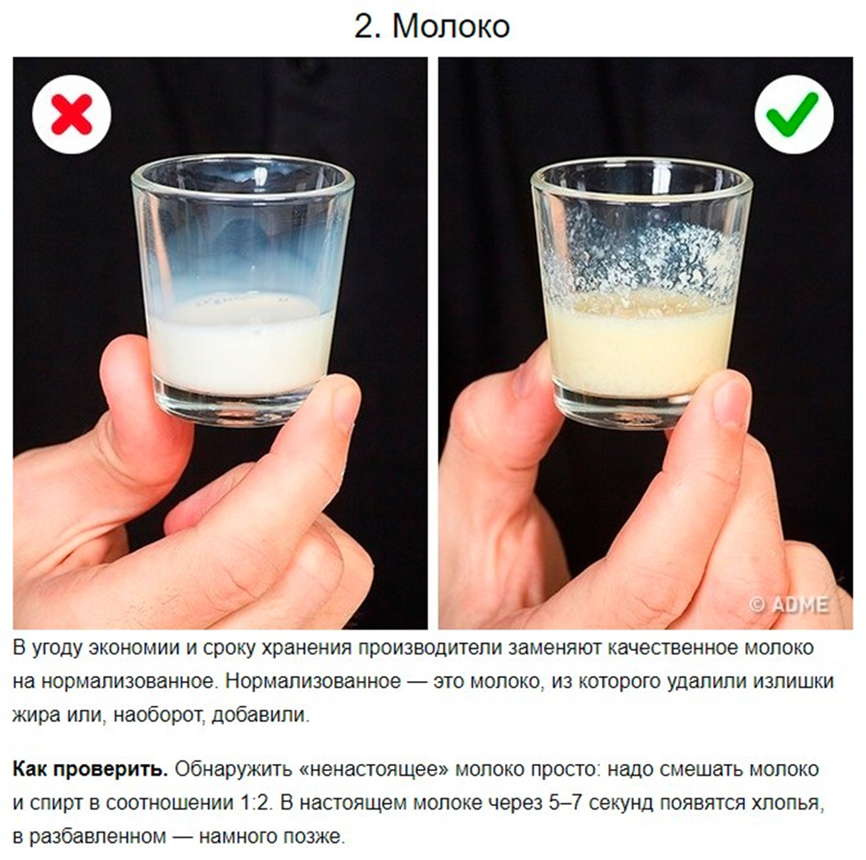

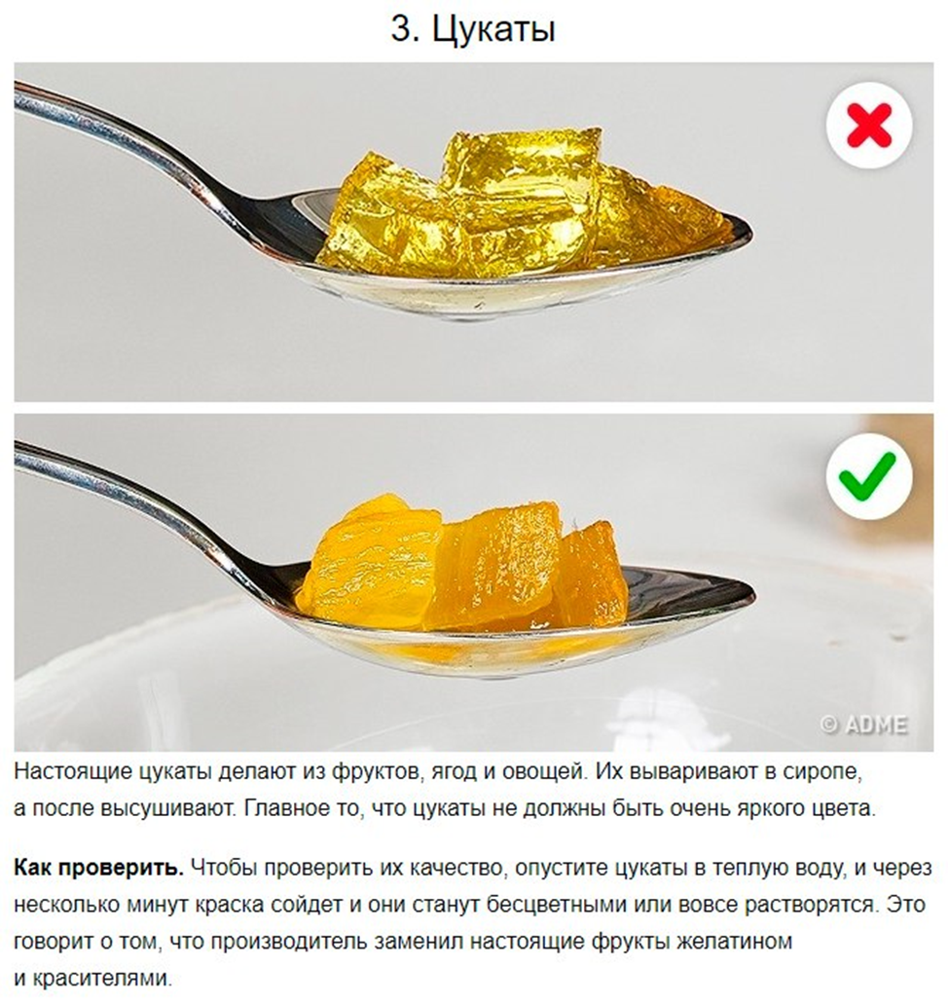

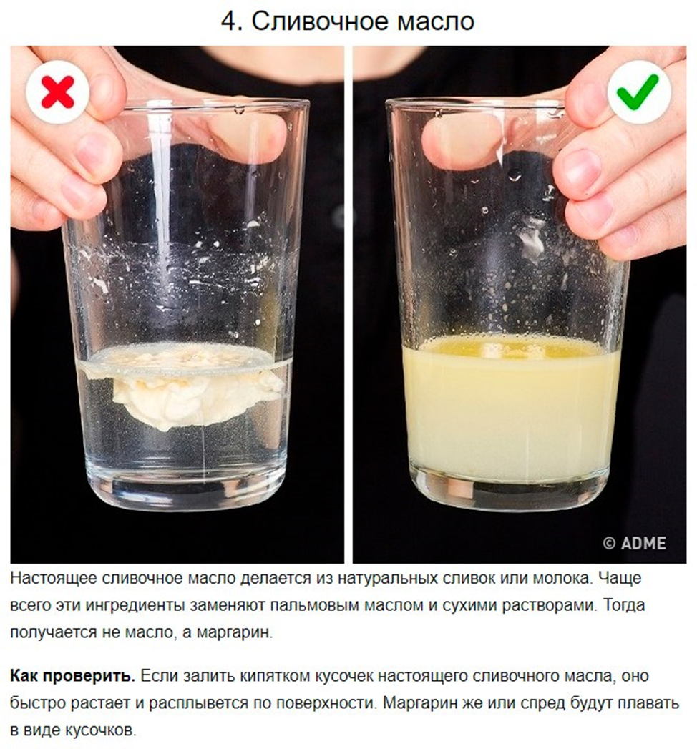

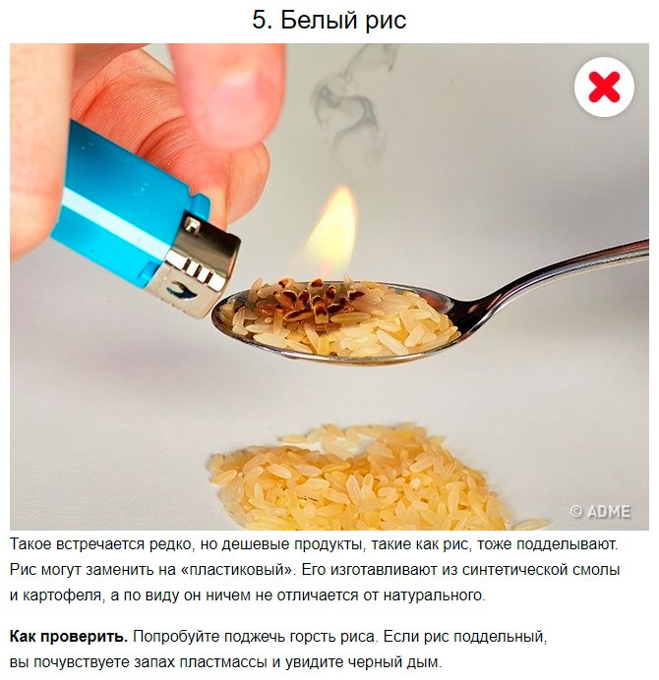

Меню правильного питания на неделю

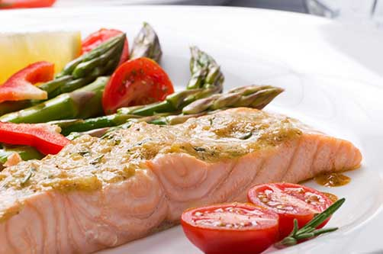
Идея заняться своим здоровьем, несомненно, посещала каждого. Неоднократно, в течение жизни, мы даем себе обещание ложиться пораньше, больше заниматься спортом и правильно питаться. Все эти планы рушатся с неимоверной скоростью. Что касается еды, то часто кажется, что здоровое питание - это сложно в приготовлении и невкусно. Однако если вы возьмете себя в руки и попытаетесь составить меню правильного питания на неделю, то удивитесь, насколько многообразным может быть ваш рацион.

Рацион правильного питания на неделю
Составляя меню правильного питания на неделю, необходимо учитывать, что приемов пищи должно быть 5. Именно в этом случае у вас получится правильный режим питания. Приготовление здоровой пищи не будет занимать много времени, особенно если вы приобретете себе в помощницы пароварку. Обычно с ней в комплекте идет кулинарная книга, благодаря которой подобрать рецепты на неделю не составит труда.
Отнеситесь к составлению меню правильного питания, как к увлекательному занятию, особенно, если вы хотите похудеть, ведь вам нужно решить не такую простую задачу – подобрать блюдо, в котором не содержится избыточное количество калорий и которое бы соответствовало вашим вкусовым предпочтениям.
Составление меню зависит и от вашего личного расписания – последний прием пищи должен быть не позднее, чем за 2,5 часа до сна, но существует и правило: не есть после 18.00. Какое из этих утверждений верно? Есть после 6 можно и нужно, если вы привыкли ложиться в 11-12 часов.
Составляя меню правильного питания на неделю, делайте упор на употребление каш, овощей и фруктов. Нередко люди перегибают палку, исключая из рациона вполне полезные, при правильном приготовлении, продукты, например, картофель. Конечно, от жареного картофеля следует отказаться, не стоит слишком увлекаться и пюре, а вот картошка, отваренная в мундире или запеченная с кожурой в фольге в духовке – полезный и нужный организму продукт. Это является примером того, что любой продукт может быть полезен, главное - правильно его использовать.
В обязательном порядке, в меню на неделю должна входить рыба, диетологи рекомендуют ее употреблять до 5 раз в неделю, ведь она гораздо полезнее мяса. Навряд ли многие перейдут на такой рацион, но стоит чередовать рыбу и мясо, употребляя их примерно в одинаковых количествах. Из рыбы подойдут судак, хек, треска. При составлении правильного меню на неделю необходимо определить, сколько еды вам требуется. Самое трудное – научиться чувствовать насыщение организма и избегать переедания. В нашем менталитете заложено, что чем больше съешь, тем лучше, с этими нормами мы живем с самого детства, поэтому отказаться от них непросто. Научитесь определять момент, когда вы уже достаточно сыты и без чувства тяжести можете выйти из-за стола. В расчете на эту порцию и следует составлять меню.
На завтрак следует употреблять сложные углеводы, а точнее каши, за исключением манки, а также фрукты. Для следующего приема пищи (первый перекус) подойдет кефир, творог, йогурт, овощи. В обед сочетайте сложные углеводы с белками (рыба, птица) и овощами. Меню на полдник (второй перекус) аналогично второму завтраку. На ужин хорошо есть пищу, богатую белками, они будут расщеплять жиры, так что прекрасно подойдет мясо, рыба, творог.

Примерное меню:
Понедельник
Завтрак: мюсли, заправленные йогуртом, яблоко (кислое или кисло-сладкое) или груша, кофе или чай.
Второй завтрак: заправленный нежирной сметаной творог, горсть сухофруктов.
Обед: овощной суп, запеченный картофель, салат из свежих овощей, гуляш, сок.
Полдник: фруктовый салат, крекеры.
Ужин: отварное филе птицы, винегрет, чай.
Вторник
Завтрак: каша гречневая, салат из овощей, чай.
Второй завтрак: яблоко, йогурт.
Обед: суп с крупой на бульоне из овощей, запеченная рыба с гарниром из бурого риса, винегрет, компот.
Полдник: какао с тостом и творог.
Ужин: рагу из овощей, ветчина, чай.
Среда
Завтрак: овсяная каша, запеченное в духовке яблоко, чай с медом.
Второй завтрак: йогурт, тосты.
Обед: рыбный суп, отварная телятина с тушеными овощами, сок.
Полдник: йогурт, творог.
Ужин: мясо, бурый рис, салат из овощей, чай.
Четверг
Завтрак: омлет, салат из овощей, тосты, чай.
Второй завтрак: банан, кефир.
Обед: суп на курином бульоне и овощами, винегрет, рыба на гриле, компот.
Полдник: творог со сметаной, сухофрукты.
Ужин: мясо с овощами, запеченное в духовке, йогурт.
Пятница
Завтрак: каша рисовая с сухофруктами, кофе.
Второй завтрак: печенье галетное с соком.
Обед: борщ, куриная котлета, гречка, компот.
Полдник: йогурт, фруктовый салат.
Ужин: телятина отварная, овощной салат.
Суббота
Завтрак: творожная запеканка с медом, тост, чай.
Второй завтрак: банан, йогурт.
Обед: гречневый суп, картофельное пюре, рыбные котлеты, компот из сухофруктов.
Полдник: йогурт, орехи, сухофрукты.
Ужин: нежирная ветчина, рагу из овощей, чай.
Воскресенье
Завтрак: овсяная каша, фрукты, кофе.
Второй завтрак: йогурт, крекеры.
Обед: щи на мясном бульоне, курица отварная, овощи на гриле, компот.
Полдник: творог с сухофруктами.
Ужин: омлет, овощной салат, чай.

